Lis la Syllabe
Braille | Littératie
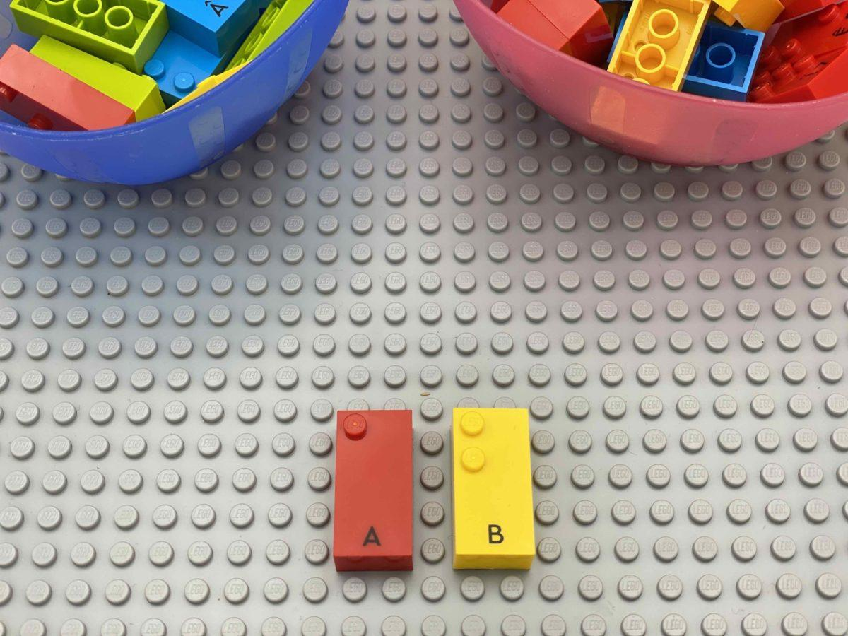

Comprendre comment les lettres combinées ensemble créent des syllabes et des nouveaux sons.

5 min 1 participant(s)

Jouons !
- Choisis une lettre de chaque bol.
- Rassemble tes lettres pour former une syllabe et dis-la à voix haute (par exemple 2 possibilités : BA ou AB).

Préparation
- 1 plaque
- 12 briques (6 consonnes différentes et 6 voyelles différentes)
- 2 bols
Placer les consonnes et les voyelles dans des bols séparés.

Pour bien réussir
- Demander “Peux-tu imaginer un animal qui fait ce son?”.
- Demander “Peux-tu penser à un mot qui commence par ce son ou qui le contient ?”.

Variations possibles
- Augmenter le nombre de consonnes.
- Prendre deux consonnes et une voyelle et faire une syllabe.
- Prendre plus de 2 briques et lire toutes les syllabes comme si elles formaient un mot imaginaire.
- Dire une syllabe et demander à l’enfant de l’épeler à voix haute ou de l’écrire.

Les enfants vont développer ces compétences holistiques

Cognitif
- Reconnaître les mots de plus en plus facilement : répondre rapidement avec le son correct aux graphèmes (lettres ou groupes de lettres)

Créatif
- Effectuer des opérations sur les lettres et les syllabes de mots : supprimer, ajouter, inverser, localiser, remplacer

Social
- Lire à haute voix

Physique
- Améliorer les compétences de différentiation auditive : différencier les sons dans les mots (syllabes)

Emotionnel
- Comprendre les règles

Le saviez-vous ?
- Le braille est un système de lecture basé sur une approche syllabique.
- Lorsque les adultes font participer les enfants à l’apprentissage de la lecture et de l’écriture pendant le jeu, d’une manière qui prolonge plutôt qu’elle n’interrompt le déroulement du jeu, on peut voir des avantages dans l’apprentissage.

